Интеллектуально-познавательная деятельность. Внеклассное чтение.
В человеке должно быть все прекрасно: и душа, и одежда, и мысли…
А.П. Чехов
В соответствии с требованиями ФГОС внеурочную деятельность необходимо организовать в разрезе общеинтеллектуального направления развития личности обучающихся. Данному направлению в школе-интернате соответствует раздел «Интеллектуально-познавательная деятельность. Внеклассное чтение».
Цель: Активизация интеллектуально-познавательной деятельности детей с ограниченными возможностями здоровья.
Задачи:
1. Ознакомление обучающихся с творчеством донских писателей.
2. Развитие интеллектуальных качеств и особенностей психических процессов внимания, памяти, восприятия, речи.
3. Формирование представления об окружающем мире.
Активизация и развитие интеллектуально-познавательной деятельности обучающихся – одно из основных направлений воспитательной работы. Оно предполагает планирование воспитательной деятельности для всестороннего развития детей с ОВЗ. Тематика внеклассных занятий разнообразна по содержанию, форме, методам и приемам. В процессе познавательной деятельности происходит развитие интеллектуально-познавательной деятельности – логического мышления, произвольного внимания, долговременной памяти, творческого мышления, формируются эмоциональные и волевые качества личности детей с ОВЗ.
В результате обучающиеся приобретают общеинтеллектуальные навыки и умения:
- Знания истории Великой Отечественной войны, истории Донского края, произведений русских и донских писателей.
- умения гордиться за свою страну, бережно относиться к природе Донского края, с уважением относиться к ветеранам войны и тыла, выразительно читать и пересказывать рассказы.

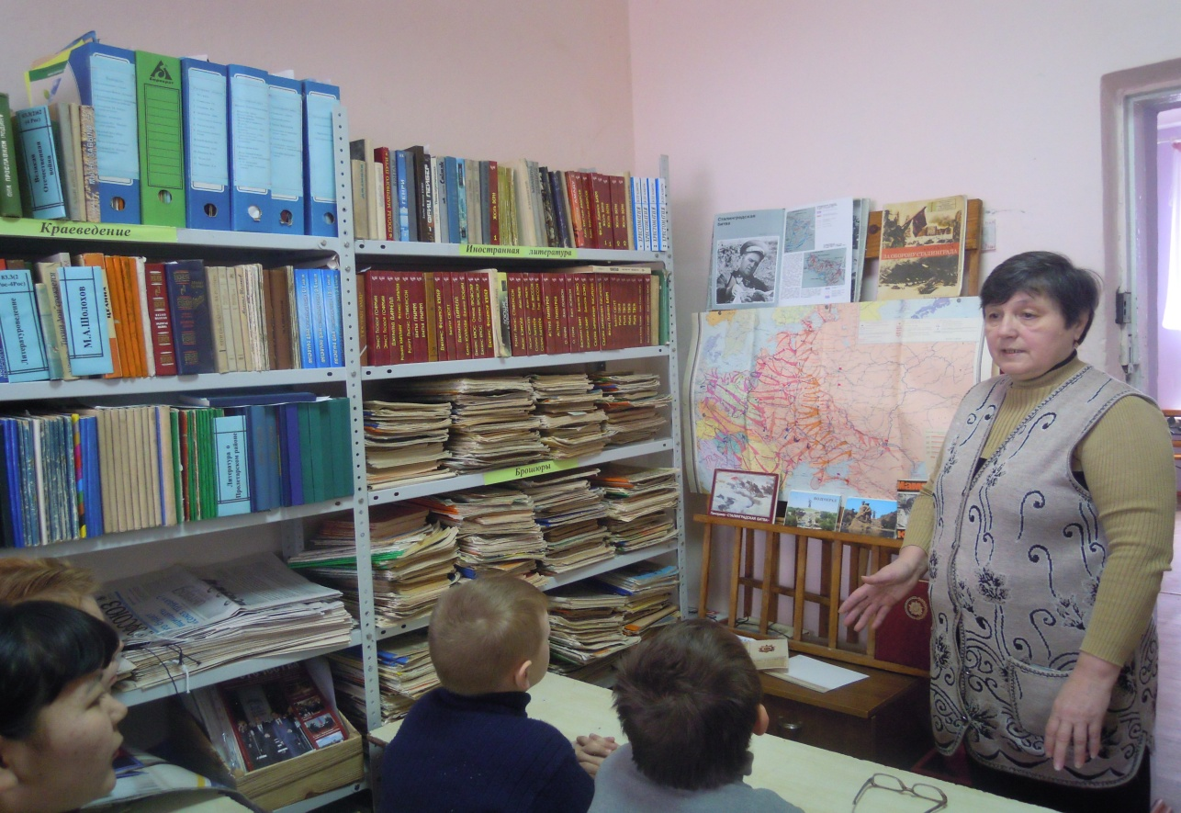

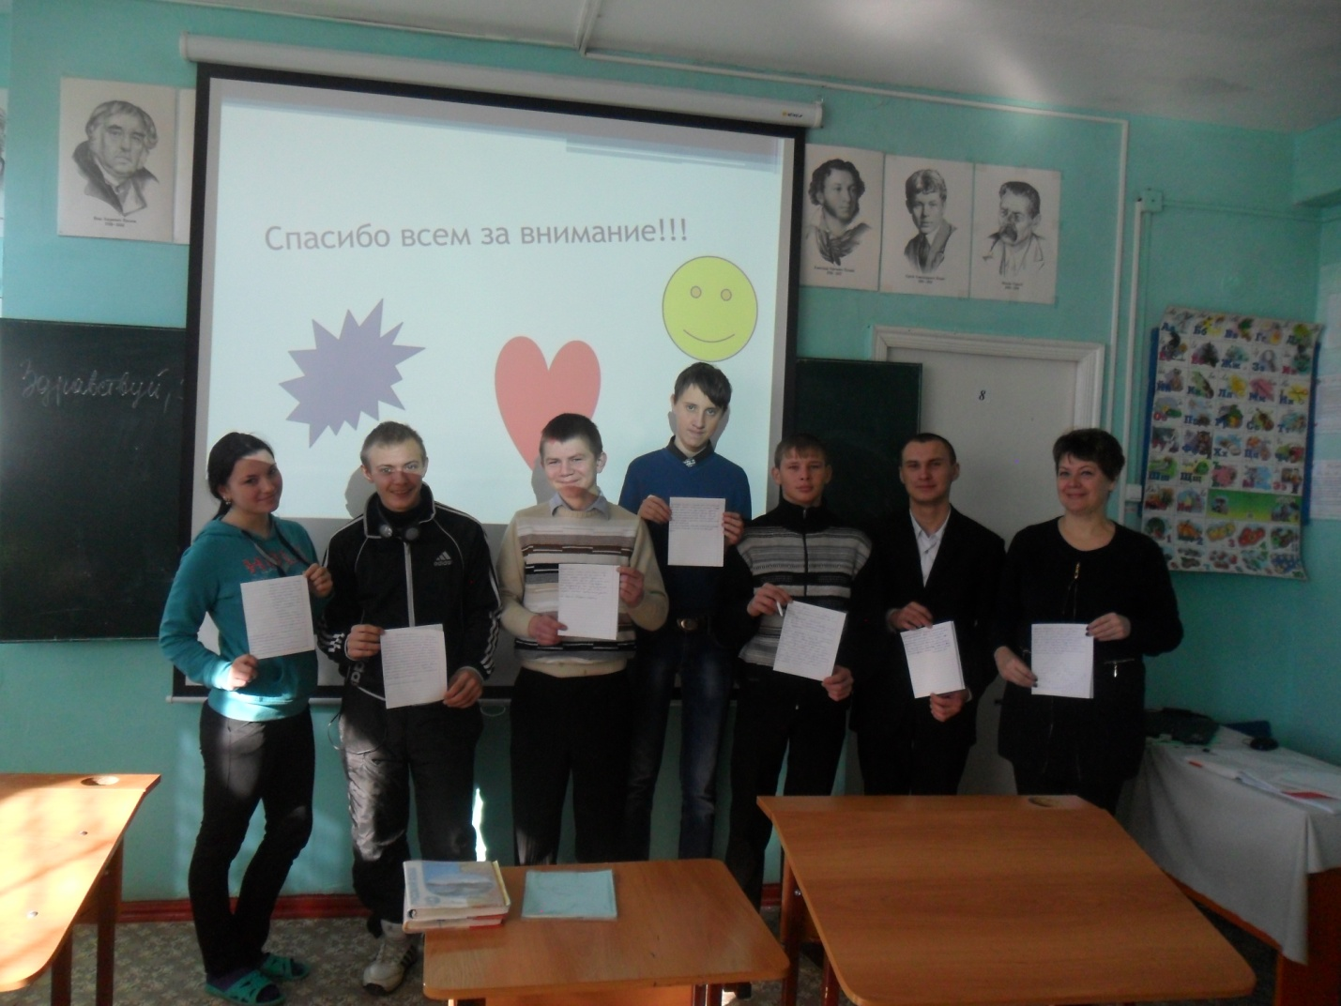

Огромная работа в рамках интеллектуально-познавательной деятельности проводится библиотекарем школы-интерната Галенко Н.Ф. Совместно со школьной библиотекой воспитатели планируют проведение часов внеклассного чтения. Основными темами для чтения и изучения стали
произведения М.А.Шолохова, А.С.Пушкина, М.Ю. Лермонтова, А.П.Чехова, статьи из книги «Родом из Великокняжеской», статьи из газет «Вестник Приманычья» и «Великокняжеский курьер» о Великой Отечественной войне, школьная газета «Радуга». – Традиционным на интеллектуально-познавательных занятиях стал показ презентаций «Памятники и памятные места г. Пролетарска и Пролетарского района», обзорные лекции «Ко Дню освобождения Пролетарского района», работа по карте Пролетарского района и карте боевых действий на Пролетарской земле, проведение разнообразных викторин «Память огненных лет» и др.

